1.神奇彩虹杯



问题

如果把粘稠度不同的液体依次倒入杯中，会出现什么现象呢？



实验

**※准备好材料※**

透明玻璃杯、各种液体（如水、食用油、洗发水、衣物柔顺剂、植物营养液……）瓶盖、硬币、胡萝卜块、泡沫、筷子、糖、颜料等

**※ 一起来动手※**

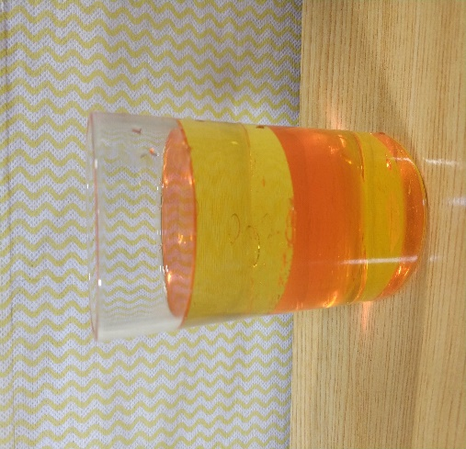

1.为了美观，用色素将水染红。

2.把液体按粘稠度由大到小的顺序依次沿着杯子内壁倒入杯中。

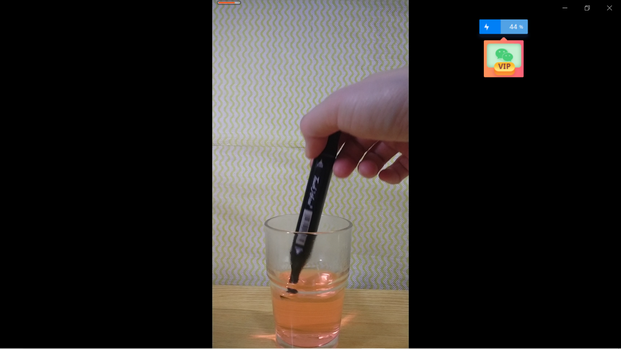

3.将硬币、胡萝卜片、瓶盖、泡沫依次放入水中。

4.更换不同的液体或更换倒入液体的顺序试一试！

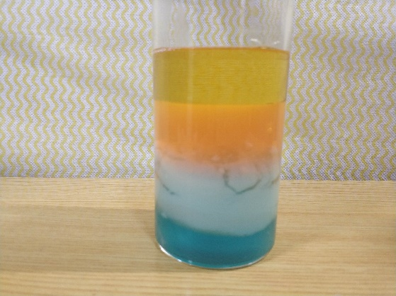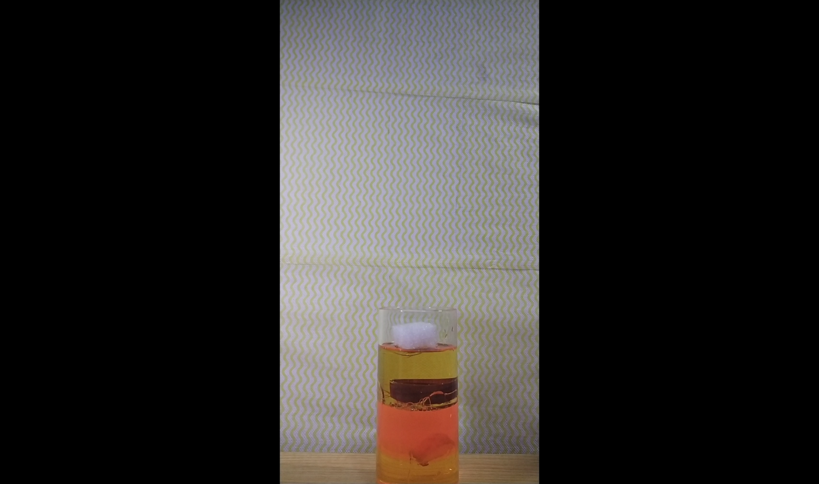

**※我有新发现※**

同学们，你看到了哪些有趣的现象？又产生了哪些疑问？可以用自己喜欢的方式和其他人交流分享。

我们会看到不同粘稠度的液体依次倒入杯中后，会出现明显的分层现象，洗发水位于最底层，水位于中间，食用油位于水上面。同时，对于4种固体而言，硬币沉入杯底，胡萝卜沉入水底但浮在洗发水之上，塑料瓶盖沉入食用油底部但浮在水面之上，而塑料泡沫浮在食用油之上。

出现这样的现象是由于物体的密度不同。物质每单位体积内的质量称为密度。上述物质的密度大小排列如下： 塑料泡沫＜食用油＜塑料瓶盖＜水＜胡萝卜片＜洗发水＜硬币，密度大的下沉，密度小的上浮，于是出现了实验中的分层现象。



揭秘

**※相关视频内容链接※**

如果你想生动的了解更多内容，点开微信公众号“爆炸实验室”，找到500+免费科学实验，里面有更多的实验内容，同学们可以去做一做。